0226 · Seguretat informàtica
RA1 · AA3 · Grup SMX2C

Seguretat lògica
Qui ets i què pots fer

1. Molt abans dels ordinadors
Els sentinelles militars, quan s'acostava algú desconegut, calia que diguessin una senya (una pregunta) i responguessin la contrasenya correcta per demostrar que eren del bàndol amic. Avui, la lògica és exactament la mateixa: el sistema ha de saber si ets "amic" (usuari autoritzat) o "enemic" (intrús) abans de deixar-te entrar.

2. El concepte clau de tota la unitat: autenticació vs. autorització
- Autenticació: verifica QUI ets ("demostra que ets tu"). Contrasenya, targeta, empremta...
- Autorització: determina QUÈ pots fer ("tens permís per a això?"). Consulta la base de dades d'autorització.
Important: Primer cal AUTENTICAR-SE per entrar; després, el sistema AUTORITZA (o no) cada acció que es vulgui fer.
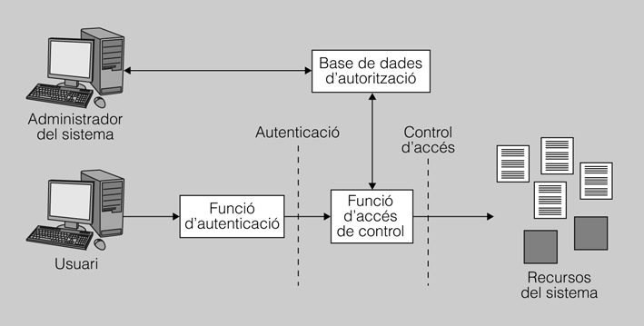
Esquema del sistema d'autenticació per a l'entrada al sistema.

3. Objectes, subjectes i drets d'accés
- Objecte: el recurs que té l'accés controlat (un fitxer, un directori, un registre...).
- Subjecte: qui vol accedir a l'objecte (normalment, un usuari, a través d'un procés).
Hi ha 3 classes de subjecte: propietari (el creador del recurs), grup (usuaris amb privilegis compartits) i altres (la resta d'usuaris del sistema). I 5 drets d'accés possibles: lectura, escriptura, execució, esborrament i creació.

4. Control d'accés discrecional (DAC): la matriu de control d'accés
En un model DAC, es representa una matriu on les files són els subjectes i les columnes els objectes: cada cel·la indica els drets que té aquell subjecte sobre aquell objecte.
Subjecte | /home/albert | /home/berta | /etc/passwd
Albert | Lectura, escriptura, cd | — | Lectura
Berta | — | Lectura, escriptura, cd | Lectura
Carme | Lectura, escriptura, cd | Lectura, escriptura, cd | Lectura, escriptura

Aquesta matriu es pot descompondre de dues maneres:
- Llistes de control d'accés (ACL): es descompon per columnes — cada objecte porta la llista de qui hi pot accedir. Windows funciona així.
- Capacitats: es descompon per files — cada subjecte porta la llista del que pot fer. Linux/UNIX combinen ambdós sistemes.
Cas real: Any 2002: una periodista es va fer famosa per aconseguir accés al compte de correu de Saddam Hussein, sense que li calguessin grans coneixements tècnics. El mal ús de les contrasenyes és, encara avui, una de les 10 amenaces més habituals.

5. Política de contrasenyes: febles vs. robustes
Febles | Robustes
Menys de 10 caràcters | Majúscules i minúscules
Una paraula de diccionari | Text + números + alfanumèrics
Nom de familiar, mascota... | Mínim 10 caràcters
Un patró: 1234, qwerty... | Sense relació amb dades personals

5.1. Truc pràctic: robustes i fàcils de recordar
Un mètode senzill per generar contrasenyes robustes que es puguin recordar mentalment:
- 1. Pensa una frase fàcil de recordar: "Això és una manera de recordar una contrasenya".
- 2. Agafa la inicial de cada paraula: A·é·u·m·d·r·u·c.
- 3. Canvia "una" per "1" i afegeix un símbol final: Ae1MdR1c!
Important: Resultat: una contrasenya de 9 caràcters, amb majúscules, minúscules, números i símbols, que es pot reconstruir mentalment en pocs segons.

5.2. Una contrasenya robusta... mal protegida no serveix
L'enginyeria social és l'atac més comú: un atacant truca fent-se passar per l'administrador de sistemes i demana la contrasenya; com que l'usuari no el coneix en persona, se la dona sense sospitar res.
Normes bàsiques de protecció:
- No dir-la mai per telèfon ni per correu electrònic.
- No dir-la a companys, encara que siguin superiors.
- No apuntar-la mai en un paper ni un adhesiu.
- Canviar-la com a mínim cada sis mesos.
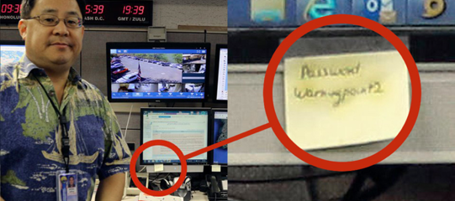
Cas real (2018): un operador del centre d'emergències de Hawaii tenia la contrasenya del sistema apuntada en un post-it, ben visible al seu lloc de treball.

6. Sistemes biomètrics: quan cal anar més enllà de la contrasenya
- Basats en un atribut físic ("alguna cosa que l'usuari ÉS"): empremtes, iris, retina, palmell, cara.
- Basats en el comportament ("alguna cosa que l'usuari FA"): signatura, forma d'escriure... poden canviar amb el temps.
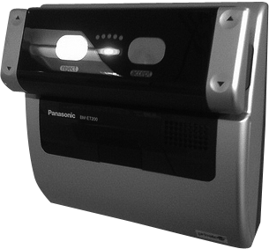
Els sistemes biomètrics basats en la lectura de la retina són una eina molt fiable com a mesura d'autenticació.

6.1. Cap sistema és infal·lible
- Fals positiu: el sistema ACCEPTA un impostor que hauria d'haver estat denegat.
- Fals negatiu: el sistema DENEGA l'accés a un usuari que hauria d'haver estat acceptat.

7. Els 3 factors d'autenticació
- Alguna cosa que SAPS: una contrasenya, un PIN... el més econòmic, però es pot esbrinar.
- Alguna cosa que TENS: una clau, una targeta d'accés... es pot perdre o robar.
- Alguna cosa que ETS o FAS: empremta, retina, veu... els sistemes biomètrics.
Important: L'autenticació multifactor combina 2 o 3 factors (per exemple, contrasenya + targeta) per a un nivell de seguretat molt més alt.

8. Autorització: criteris per autoritzar l'accés
- Rols: segons la funció (un auditor només necessita accés de lectura).
- Grups: per exemple, a un institut, "alumnat" i "professorat" tenen permisos diferents.
- Localització: física (des d'on ets) o lògica (des de quina IP et connectes).
- Hora d'accés: per exemple, un servidor només accessible de 8h a 20h.

9. A la pràctica: sistemes UNIX/Linux

9.1. Llegint els permisos: rwx
Exemple: "-rw-rw-r-- 1 joan profes seguretat.doc"
- Usuari (joan): rw- → lectura i escriptura.
- Grup (profes): rw- → lectura i escriptura.
- Altres: r-- → només lectura.
Important: r = lectura (read) · w = escriptura (write) · x = execució (execution). Sense permís d'execució en un directori, ningú no hi pot entrar, encara que en tingui de lectura.
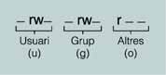

9.2. Tres ordres per gestionar permisos
Ordre | Funció | Exemple
chmod | Canvia els permisos (rwx) | chmod u=rwx freebsd.pdf
chown | Canvia l'usuari propietari | chown joan qualificacions.doc
chgrp | Canvia el grup propietari | chgrp profes qualificacions.doc

Important: Només l'administrador del sistema o el propietari del recurs poden fer aquests canvis.

10. Vigilància del sistema: registres, incidències i alarmes
- Registres del SO: intents d'accés, rendiment, dispositius usats, bloquejos d'usuaris...
- Registres de seguretat: antivirus, tallafocs, encaminadors, servidors intermediaris (proxies)...
Important: Un decrement molt accentuat del rendiment pot ser un indicador que hi ha un virus o un cavall de Troia treballant en segon pla.
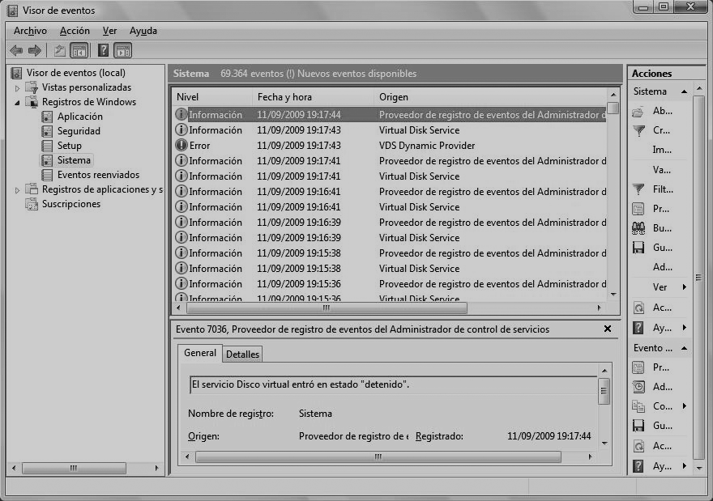
Visor d'esdeveniments de Windows. Els encaminadors (routers) també generen registres de seguretat rellevants.
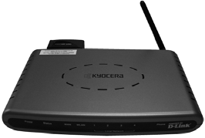

10.1. Bones pràctiques per gestionar i protegir els registres
- Evitar tenir massa fonts de registres disperses.
- Sincronitzar l'hora de tots els sistemes.
- Utilitzar sempre el mateix format de dades.
- No ometre mai l'activitat dels comptes d'administrador.
Important: Un atacant intentarà esborrar les proves del seu pas. Sense els registres, mai sabrem que hi ha hagut un atac. Només l'administrador i el personal de seguretat haurien de poder veure, modificar o esborrar els registres.

Resum de l'apartat
- Autenticació (qui ets) i autorització (què pots fer) són conceptes diferents i complementaris.
- Una contrasenya robusta és llarga, variada i ben protegida (mai per telèfon ni escrita en un paper).
- 3 factors d'autenticació: el que saps, el que tens, i el que ets/fas.
- Els permisos (rwx) i els registres del sistema són el dia a dia de la seguretat lògica.

Per saber-ne més
- Institut Obert de Catalunya (IOC) — Material del mòdul "Seguretat informàtica" (M06), Unitat 1, apartat 3: Seguretat lògica (llicència Creative Commons BY-NC-SA, IOC 2011) — ioc.xtec.cat/materials/FP/Recursos/fp_smx_m06_/web/fp_smx_m06_htmlindex/WebContent/u1/a3/continguts.html

